

Burmistrz Jarocina zaprasza do zgłaszania propozycji nazw parku przy ul. Szubianki w Jarocinie

Park przy ulicy Szubianki w Jarocinie po przeprowadzonej rewitalizacji stał się kolejnym pięknym miejscem dla mieszkańców Jarocina. Dzięki zagospodarowaniu zieleni park stał się miejscem odpoczynku oraz rekreacji, a nowe nawierzchnie oraz towarzysząca im mała infrastruktura zachęca do spędzenia wolnego czasu. Ważnym i rozpoznawalnym elementem parku stał się również pomnik prof. Jana Szyszki, którego działalność wywarła ogromny wpływ na wykonanie nowatorskich, proekologicznych przedsięwzięć realizowanych na terenie gminy Jarocin.
W związku z powyższym, żeby podkreślić ważność tego miejsca warto nadać parkowi nazwę, aby stał się ważnym punktem orientacji w przestrzeni. Dlatego już dziś zapraszam wszystkich mieszkańców Gminy Jarocin do konsultacji w sprawie nadania nazwy parku przy ul. Szubianki w Jarocinie.
Konsultacje odbędą się dwuetapowo i potrwają od 8.05.2023 r. do 19.07.2023 r. i będą polegały na zbieraniu propozycji na karcie konsultacyjnej oraz głosowaniu on-line tematów zgłoszonych na kartach konsultacyjnych.

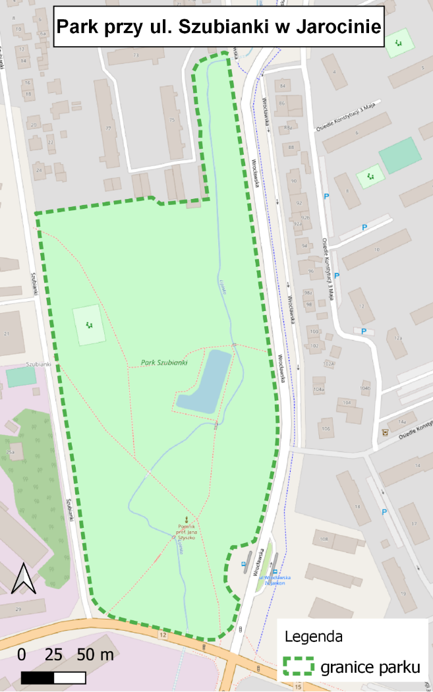
ZDECYDUJMY RAZEM !
Z upoważnienia Burmistrza Jarocina
/-/ Bartosz Walczak
I Zastępca
Propozycje tematów należy zgłaszać na karcie konsultacyjnej drogą elektroniczną na adres konsultacje.spoleczne@jarocin.pl oraz w Biurze Obsługi Klienta Urzędu Miejskiego w Jarocinie, ul. Kościuszki 15b lub przesłać na adres Urzędu Miejskiego w Jarocinie, Al. Niepodległości 10, 63-200 Jarocin z dopiskiem „Konsultacje – Park przy ul. Szubianki”.
Ustala się termin zbierania kart konsultacyjnych od 8.05.2023 r. do 9.06.2023 r.
Karta konsultacyjna dostępna jest w Biurze Obsługi Klienta Urzędu Miejskiego w Jarocinie lub na stronie internetowej www.jarocin.pl w zakładce Konsultacje społeczne.
Głosowanie on-line tematów zgłoszonych na kartach konsultacyjnych odbędzie się w terminie od 19.06.2023 r. do 19.07.2023 r. na stronie internetowej www.jarocin.pl na platformie do konsultacji społecznych (www.jarocin.pl/ankiety). Głosowaniu poddane zostanie maksymalnie 10 nazw z największą ilością propozycji zgłoszonych na kartach konsultacyjnych.*

Konsultacje mają zasięg ogólnogminny i mogą w nich wziąć udział wszyscy pełnoletni mieszkańcy gminy Jarocin, instytucje oraz podmioty gospodarcze prowadzące działalność w Jarocinie oraz inne osoby i podmioty mające interes w zakresie przedmiotu konsultacji. Konsultacje przeprowadza się nieanonimowo, co oznacza, że osoba wyrażająca swoją opinię w ramach konsultacji gotowa jest ujawnić swoje imię i nazwisko. Konsultacje prowadzi Wydział Planowania Strategicznego Urzędu Miejskiego w Jarocinie.
Administratorem Państwa danych osobowych jest Gmina Jarocin, Al. Niepodległości 10, 63-200 Jarocin. Informacje dot. danych osobowych znajdują się w Biuletynie Informacji Publicznej: http://bip2.wokiss.pl/jarocin.
Konsultacje prowadzone są na podstawie uchwały Nr XVII/207/2015 Rady Miejskiej w Jarocinie z dnia 29 września 2015 r. w sprawie wprowadzenia Regulaminu konsultacji społecznych (Dz. U. Woj. Wlkp. z 2015 r., poz. 5655 ze zm.)

*UWAGA
3 propozycje z największą ilością głosów zdobyte podczas głosowaniu on-line przedstawione zostaną radnym Rady Miejskiej w Jarocinie i to oni ostatecznie zdecydują jaką nazwę będzie nosił park przy ul. Szubianki w Jarocinie.

